CROMATOGRAFIA SU CARTA
Procuratevi i seguenti materiali:
alcuni pezzetti di carta da filtro (circa 3x 8 cm)
un vasetto di vetro con coperchio
alcol etilico (va bene l'alcol denaturato per disinfezione)
una biro nera o pennarelli colorati (possibilmente marrone e verde)
Aiutandovi con un righello, con la biro nera eseguite una riga a circa 1 cm dal bordo di uno dei lati stretti del primo pezzetto di carta da filtro, La carta in questa esperienza rappresenta la fase fissa. Mettete nel vasetto un po' di alcol, che rappresenta la fase mobile, in modo da coprirne il fondo ma senza esagerare perchè, una volta introdotta la carta da filtro, la riga nera deve rimanere sopra il livello dell'alcol. Introducete la carta con la riga verso il basso, appoggiatela alla parete del vasetto e chiudetelo con delicatezza. Il vostro sistema dovrà apparire all'incirca così:
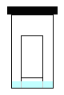
Ora aspettate che il liquido salga per capillarità sulla carta da filtro e inizi a trascinare l'inchiostro. Quando l'alcol arriverà ad un paio di centimetri dal bordo superiore del pezzo di carta l'esperienza potrà considerarsi conclusa. Potrete ripetere l'esperienza con pennarelli di vario colore e osservare i diversi risultati.
Se avrete eseguito attentamente le istruzioni il cromatogramma (cioè il disegno ottenuto sulla carta) sarà simile a quelli riportati di seguito
Biro nera | Pennarello verde | Pennarello marrone
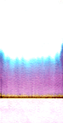 |  | 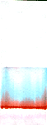
L'analisi dei risultati vi dovrebbe far concludere che spesso gli inchiostri sono miscugli omogenei di sostanze diversamente colorate.
Cromatografia
La cromatografia (letteralmente "scrittura con il colore") è una tecnica di separazione basata sulla diversa affinità che i componenti di una miscela possono manifestare nei confronti di determinate sostanze o materiali.
È una tecnica largamente usata che comprende diversi metodi. Il più semplice, che non richiede particolari strumenti, è la cromatografia su carta e su strato sottile. Si utilizza per la separazione un solvente e una lastrina o della carta da filtro (fase stazionaria). La miscela dei coloranti si separa nei suoi componenti grazie alla diversa solubilità che questi hanno nel solvente e alla diverse interazioni che stabiliscono con la fase stazionaria. È possibile separare anche miscele di sostanze incolori, in questo caso è necessario però l’uso di particolari metodiche per il loro riconoscimento.
La lastrina è costituita da una superficie di vetro o di alluminio su cui viene fatto aderire saldamente il materiale che costituisce la fase stazionaria..
I primi esperimenti cromatografici risalgono al 1906 e sono opera del russo M. S. Tswett che separò i componenti colorati (pigmenti) della clorofilla.

Separazione dei componenti di una miscela di Inchiostri con un unico solvente
La classe viene divisa in due gruppi; ogni gruppo utilizza una lastrina
MATERALI
Vaschetta per cromatografia con solvente (alcol etilico)
Lastrina per cromatografia
Biro di colore nero
Biro blu e rosso
Inchiostri ad acqua blu e rosso
Procedimento
- Tracciare con la matita una linea leggera a circa 1 cm dal fondo.
- Segnare con ciascuno dei tre inchiostri scelti (due rossi e uno nero oppure due blu e uno nero) tre punti a distanza regolare.
- Immergere la lastrina nella vaschetta e richiudere.
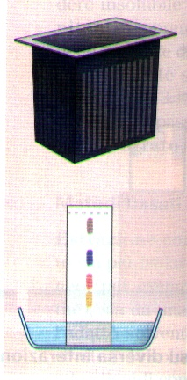
- Estrarre la lastrina prima che il solvente raggiunga il bordo superiore
- Segnare immediatamente con una matita, prima che il solvente si asciughi, l’altezza raggiunta.
Osservazioni
- MACCHIA ROSSA (O BLU) BIRO Si è mossa ? Si sono formate macchie di colore diverso? Se si: quante, di quali colori?
- MACCHIA ROSSO (O BLU) INCHIOSTRO
- MACCHIA NERA

Separazione di un inchiostro con più solventi
La classe viene divisa in gruppi:
ognuno si sceglie un inchiostro e ha a disposizione tre foglietti di carta da filtro e tre bicchierini contenenti i tre solventi (1 acqua, 2 alcol etilico, 3 esano).
MATERIALI
inchiostro
foglietti di carta da filtro
contenitore in vetro (es.vasetto)
coperchio contenitore
acqua
alcol etilico
n-esano
Procedimento
- Tracciare con la biro dell’inchiostro scelto una linea a 2 cm dalla base di ciascun foglietto di carta da filtro.
- Immergere un foglietto in ogni bicchierino contenente il solvente scelto
- Coprire con un vetro di orologio
- Estrarre il foglietto prima che il solvente raggiunga il bordo superiore.
- Segnare immediatamente con una matita, prima che il solvente si asciughi, l’altezza raggiunta.
- Misurare con un righello l’altezza raggiunta da ogni macchia
- Inserire i risultati in una tabella
Solvente | altezza 1a macchia | altezza 2a macchia | altezza 3a macchia
acqua
alcol etilico
n-esano
Osservazioni
Le macchie dell'inchiostro scelto hanno raggiunto la stessa altezza nei tre solventi?
Sovrapporre sulla carta più inchiostri di colori diversi e ripetere il procedimento
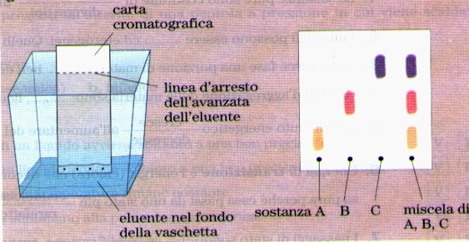

Separazione degli estratti di carota e spinaci
Uso di un gessetto come colonna cromatografica per separare gli estratti di sostanze vegetali
MATERIALI
Bicchierino
Gessetto bianco
Foglie di spinaci secche
Carote grattugiate
Solvente: acetone
Procedimento
- Mettere le foglie di spinaci tritate o le carote grattugiate in un bicchierino; coprire con acetone e aspettare che il solvente si colori.
- Separare il liquido colorato dalla parte solida rimasta.
- Introdurre un gessetto bianco, avendo cura che rimanga diritto.
- Coprire il bicchierino con un vetro di orologio
- Aspettare 15- 20 minuti
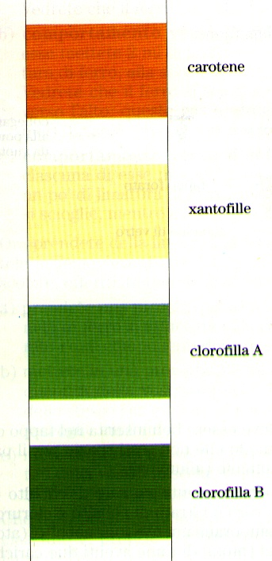
Osservazioni
Come si sono separati i pigmenti?
Ripetere l'esperienza con altri vegetali

